TRƯỜNG THCS THỊ TRẤN VĂN ĐIỂN TỔ CHỨC NGÀY HỘI STEM
CẤP TRƯỜNG NĂM HỌC 2022 - 2023
Căn cứ công văn số 55/KH-PGD & ĐT ngày 01/02/2023 của Phòng Giáo dục và Đào tạo huyện Thanh Trì về việc tổ chức ngày hội STEM năm học 2022 – 2023. Sáng ngày 13 tháng 2 năm 2023, tại trường THCS Thị trấn Văn Điển đã sôi nổi diễn ra Ngày hội STEM. Đây là cơ hội để các em được tham gia và trải nghiệm các hoạt động khoa học lý thú, áp dụng kiến thức vào thực tiễn, nhằm đáp ứng mục tiêu giáo dục và mục tiêu của chương trình Giáo dục phổ thông 2018.
Ngày Hội STEM đã giúp giáo viên tiếp cận ứng dụng phương pháp STEM trong giảng dạy truyền tải nội dung bài học; đánh giá học sinh, quản lý lớp học và tạo ra sự hứng thú vui - học - trải nghiệm thực tế gắn với khoa học công nghệ, toán học. Hoạt động cũng mang đến cho Hội đồng sư phạm nhà trường những nhận thức mới mẻ về giáo dục STEM, hiểu rõ hơn về mục đích, ý nghĩa của giáo dục STEM. Đồng thời cũng cho học sinh làm quen và xây dựng các kỹ năng cần thiết để làm việc và phát triển trong thế giới công nghệ hiện đại của tương lai; nâng cao tính chủ động, đam mê, sáng tạo, tạo hứng thú trong học tập; khơi dậy đam mê nghiên cứu, tìm tòi, khám phá trong học tập; đưa học lý thuyết gắn với thực hành trở thành nhu cầu thực tế, hàng ngày qua mỗi giờ học, qua đó thắp lên ngọn lửa STEM trong mỗi học sinh, trong nhà trường.
Ngày hội STEM có nhiều các dự án và sản phẩm tham gia thuộc các lĩnh vực: Toán học, Vật lý, Sinh học, Công nghệ, Hóa học, Tin học, Ngữ văn, Tiếng Anh. Các sản phẩm đều thể hiện rõ quy trình làm sản phẩm, kiến thức môn học vận dụng và ý nghĩa thực tiễn của sản phẩm.
Với nhiều hình thức tiếp cận tại ngày hội các em được thỏa sức khám phá thể hiện được nhiều ý tưởng sáng tạo có tính ứng dụng cao, gần gũi với cuộc sống bằng những vật liệu tái chế như rác thải hữu cơ, bao bì ni lông, vỏ chai nhựa…Các dự án đã tạo ra các sản phẩm tương đối đa dạng nhiều đề tài sản phẩm được nghiên cứu công phu trong thời gian dài và được thực nghiệm ngay gia đình như thiết bị cung cấp ánh sáng trồng rau trong nhà; máy đo thân nhiệt, rửa tay sát khuẩn tự động, máy tưới cây tự động; mô hình mái trường của em, phầm mềm tin học diệt virut; Chưng cất nước cất, xử lý rác thải hữu cơ thành phân bón bằng vi sinh vật; Mô hình máy phát điện bằng gió, Xà phòng organic...
“Ngày hội STEM” năm học 2022 - 2023 thực sự là sân chơi khoa học bổ ích nhằm khơi dậy tiềm năng và phát huy tư duy sáng tạo của các em học sinh, đồng thời giúp các em trau dồi kiến thức, rèn luyện kỹ năng sáng tạo, nuôi dưỡng niềm đam mê khoa học, xây dựng ước mơ trở thành nhà khoa học trong tương lai. Từ sân chơi nhỏ trong nhà trường, tin rằng sẽ xây đắp nền tảng vững chắc để các em có đủ tự tin, vươn xa và tiếp tục thành công.
Sự thành công của ngày hội còn là bước đệm để trường THCS Thị trấn Văn Điển tiếp tục có những đổi mới, sáng tạo và xây dựng được nhiều mô hình, hoạt động thiết thực hơn nữa cho học sinh tham gia, giúp các em hoàn thiện được nhiều kỹ năng và phẩm chất, đáp ứng được yêu cầu của thời kỳ hội nhập, đồng thời góp phần thực hiện thành công các nhiệm vụ năm học mới của nhà trường.
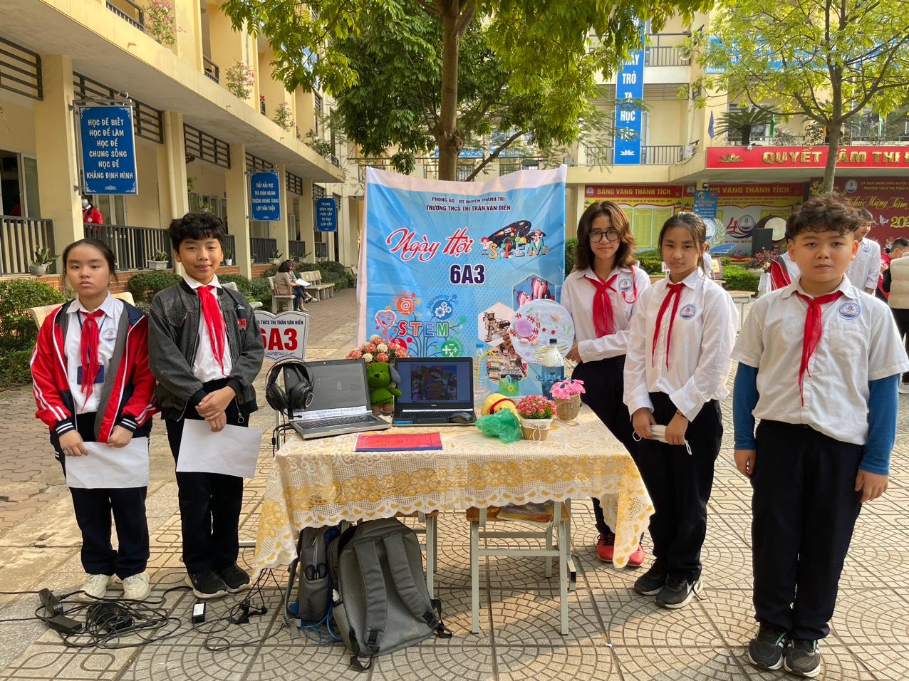
Một số hình ảnh trong chương trình:

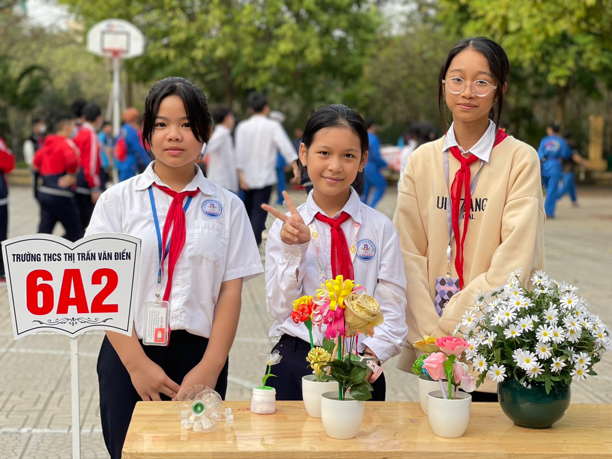
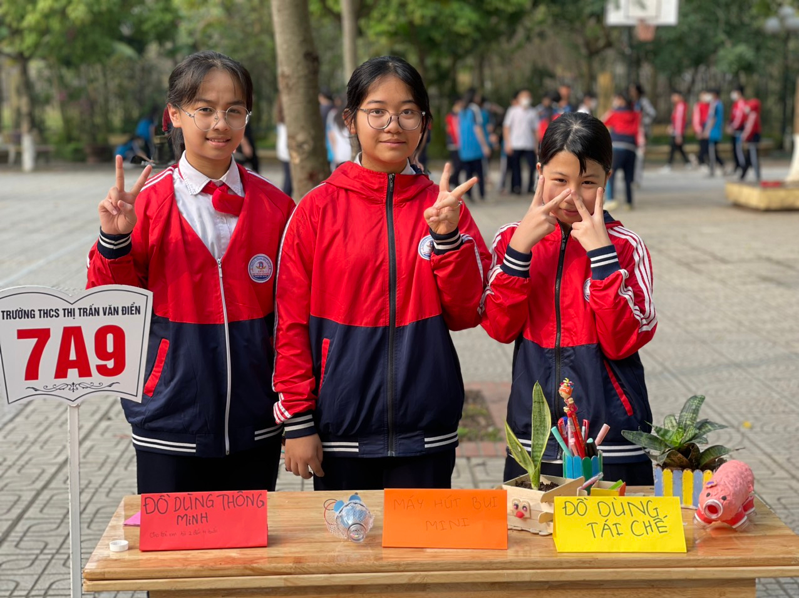
\
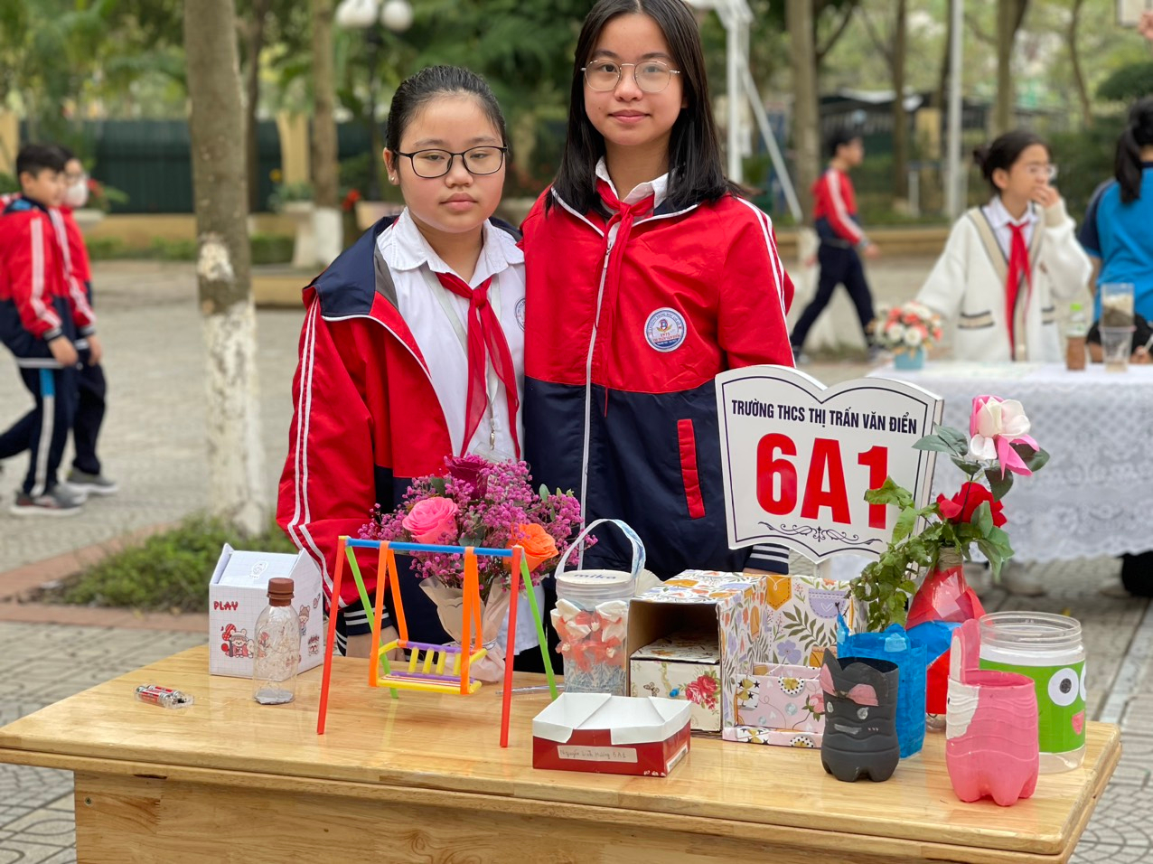
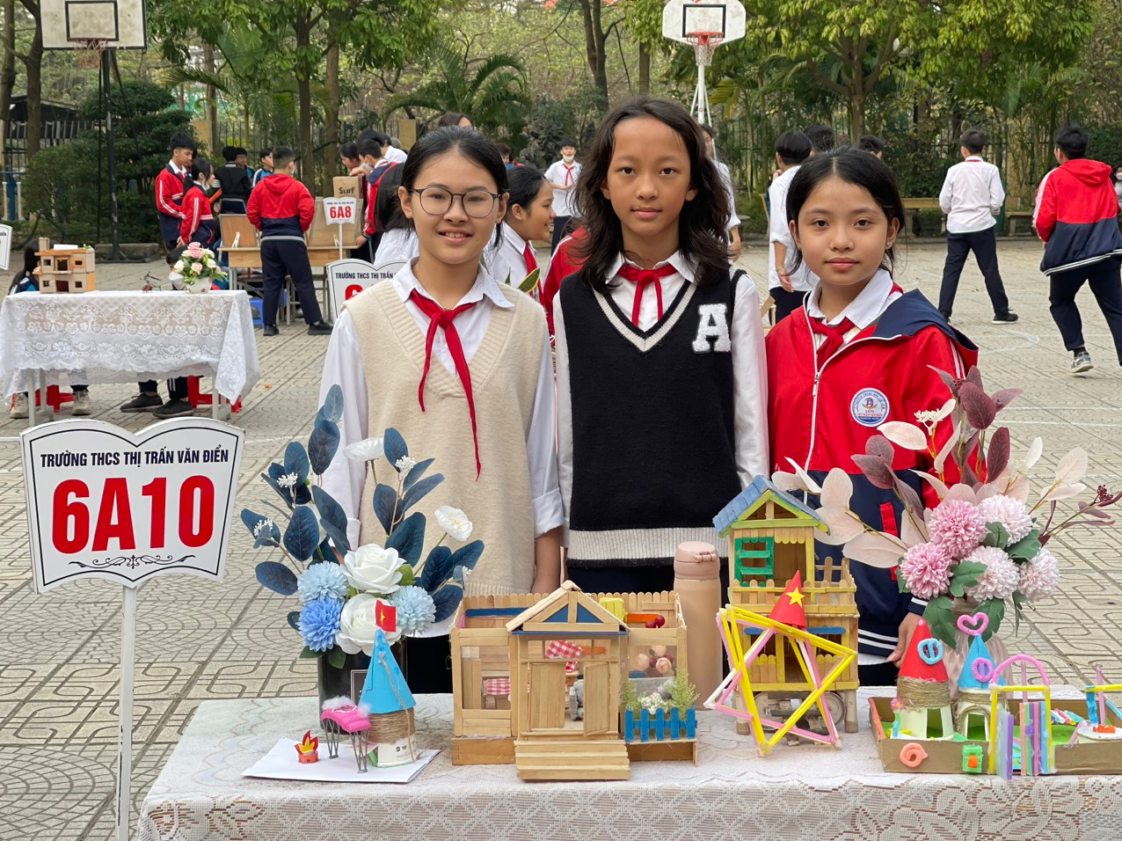
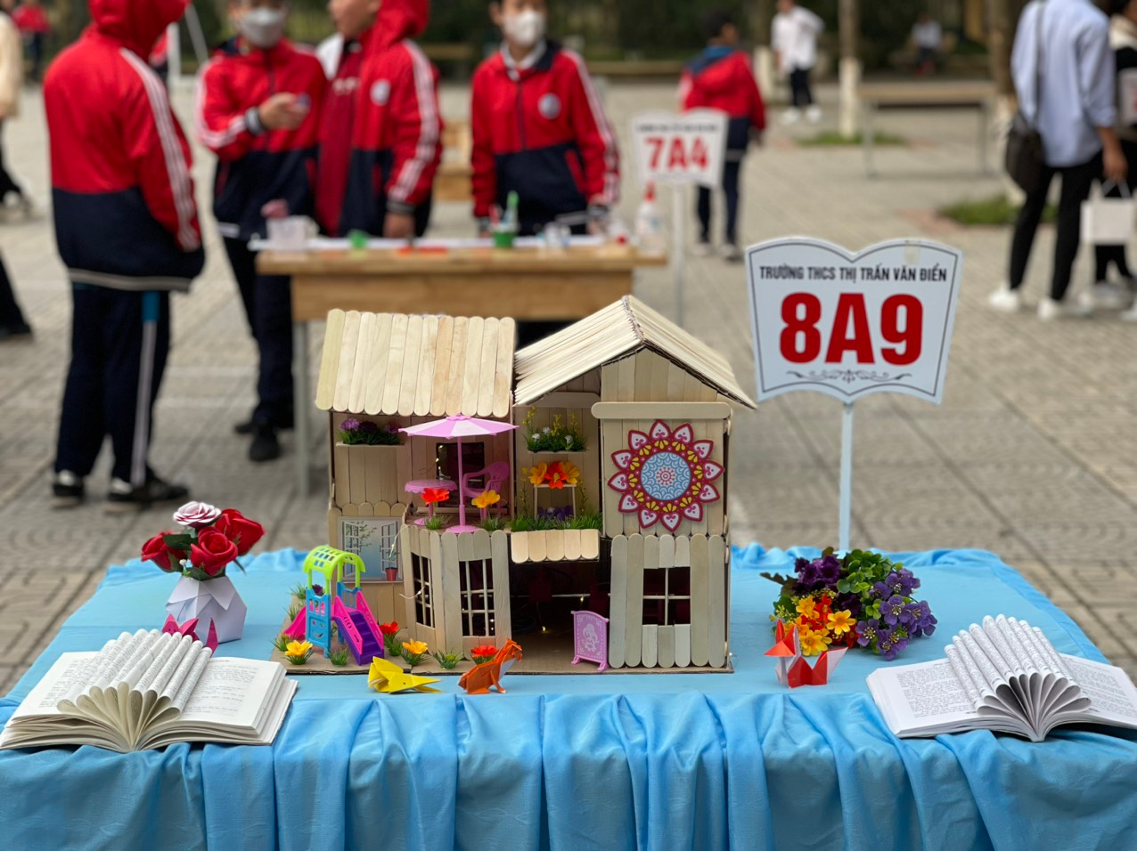
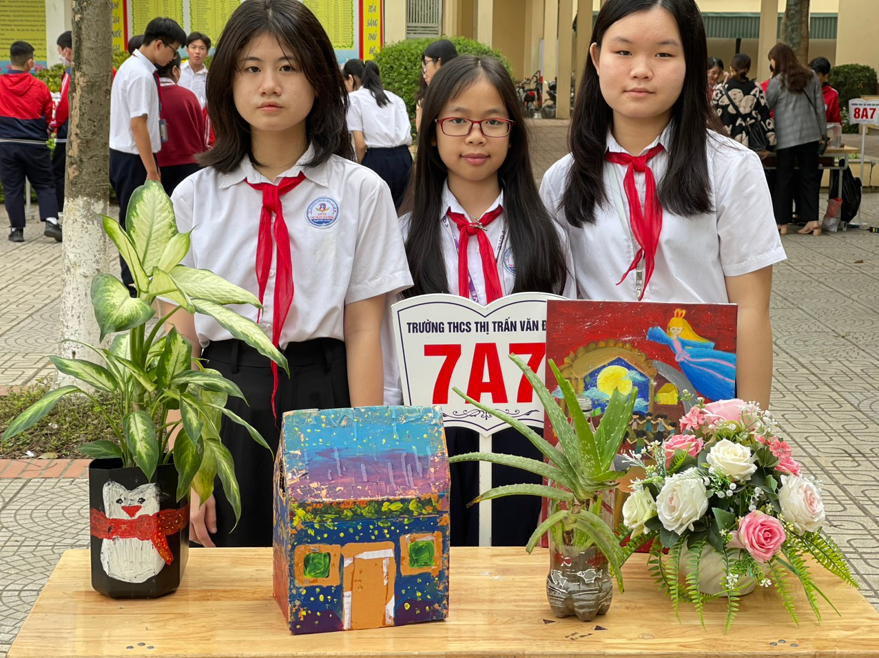
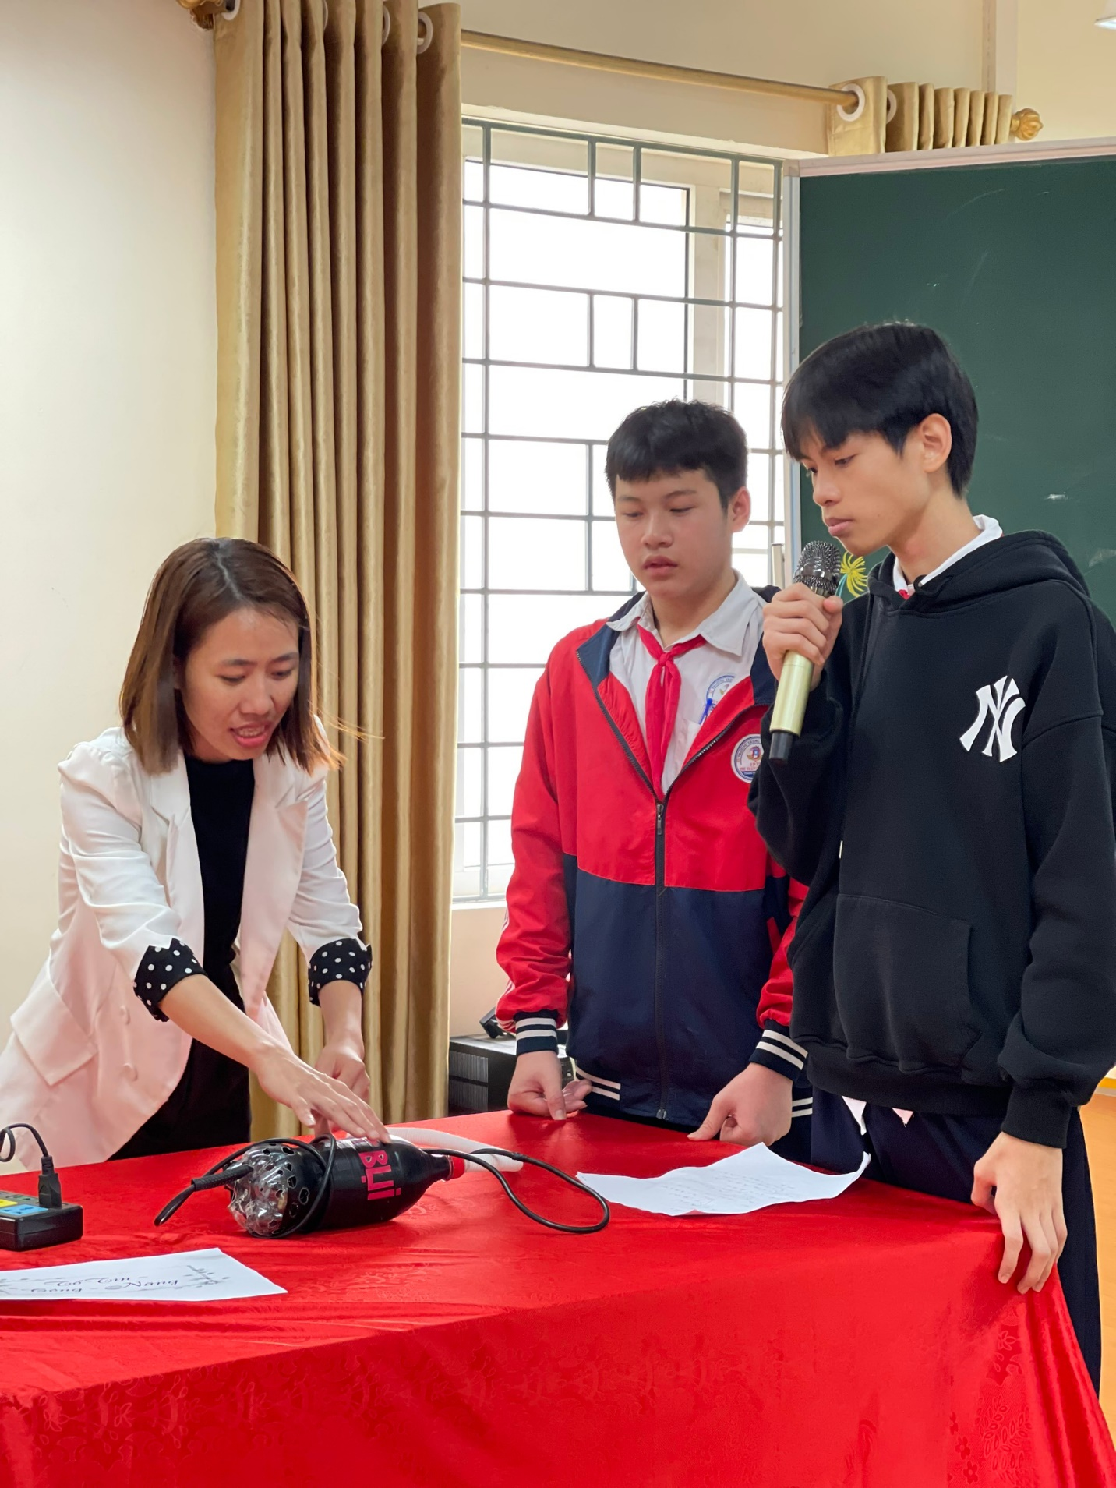
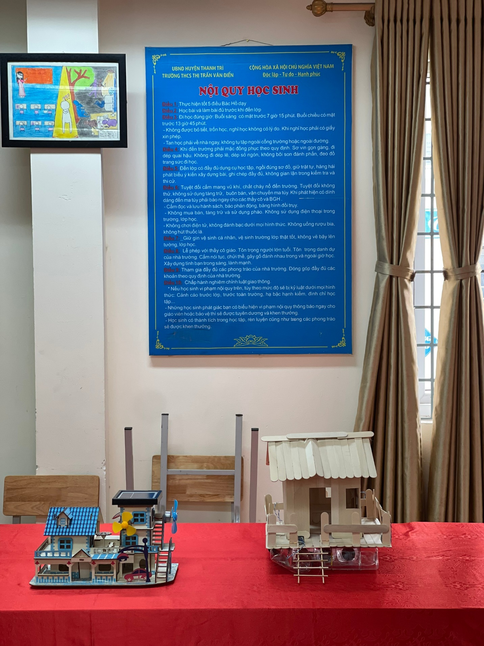
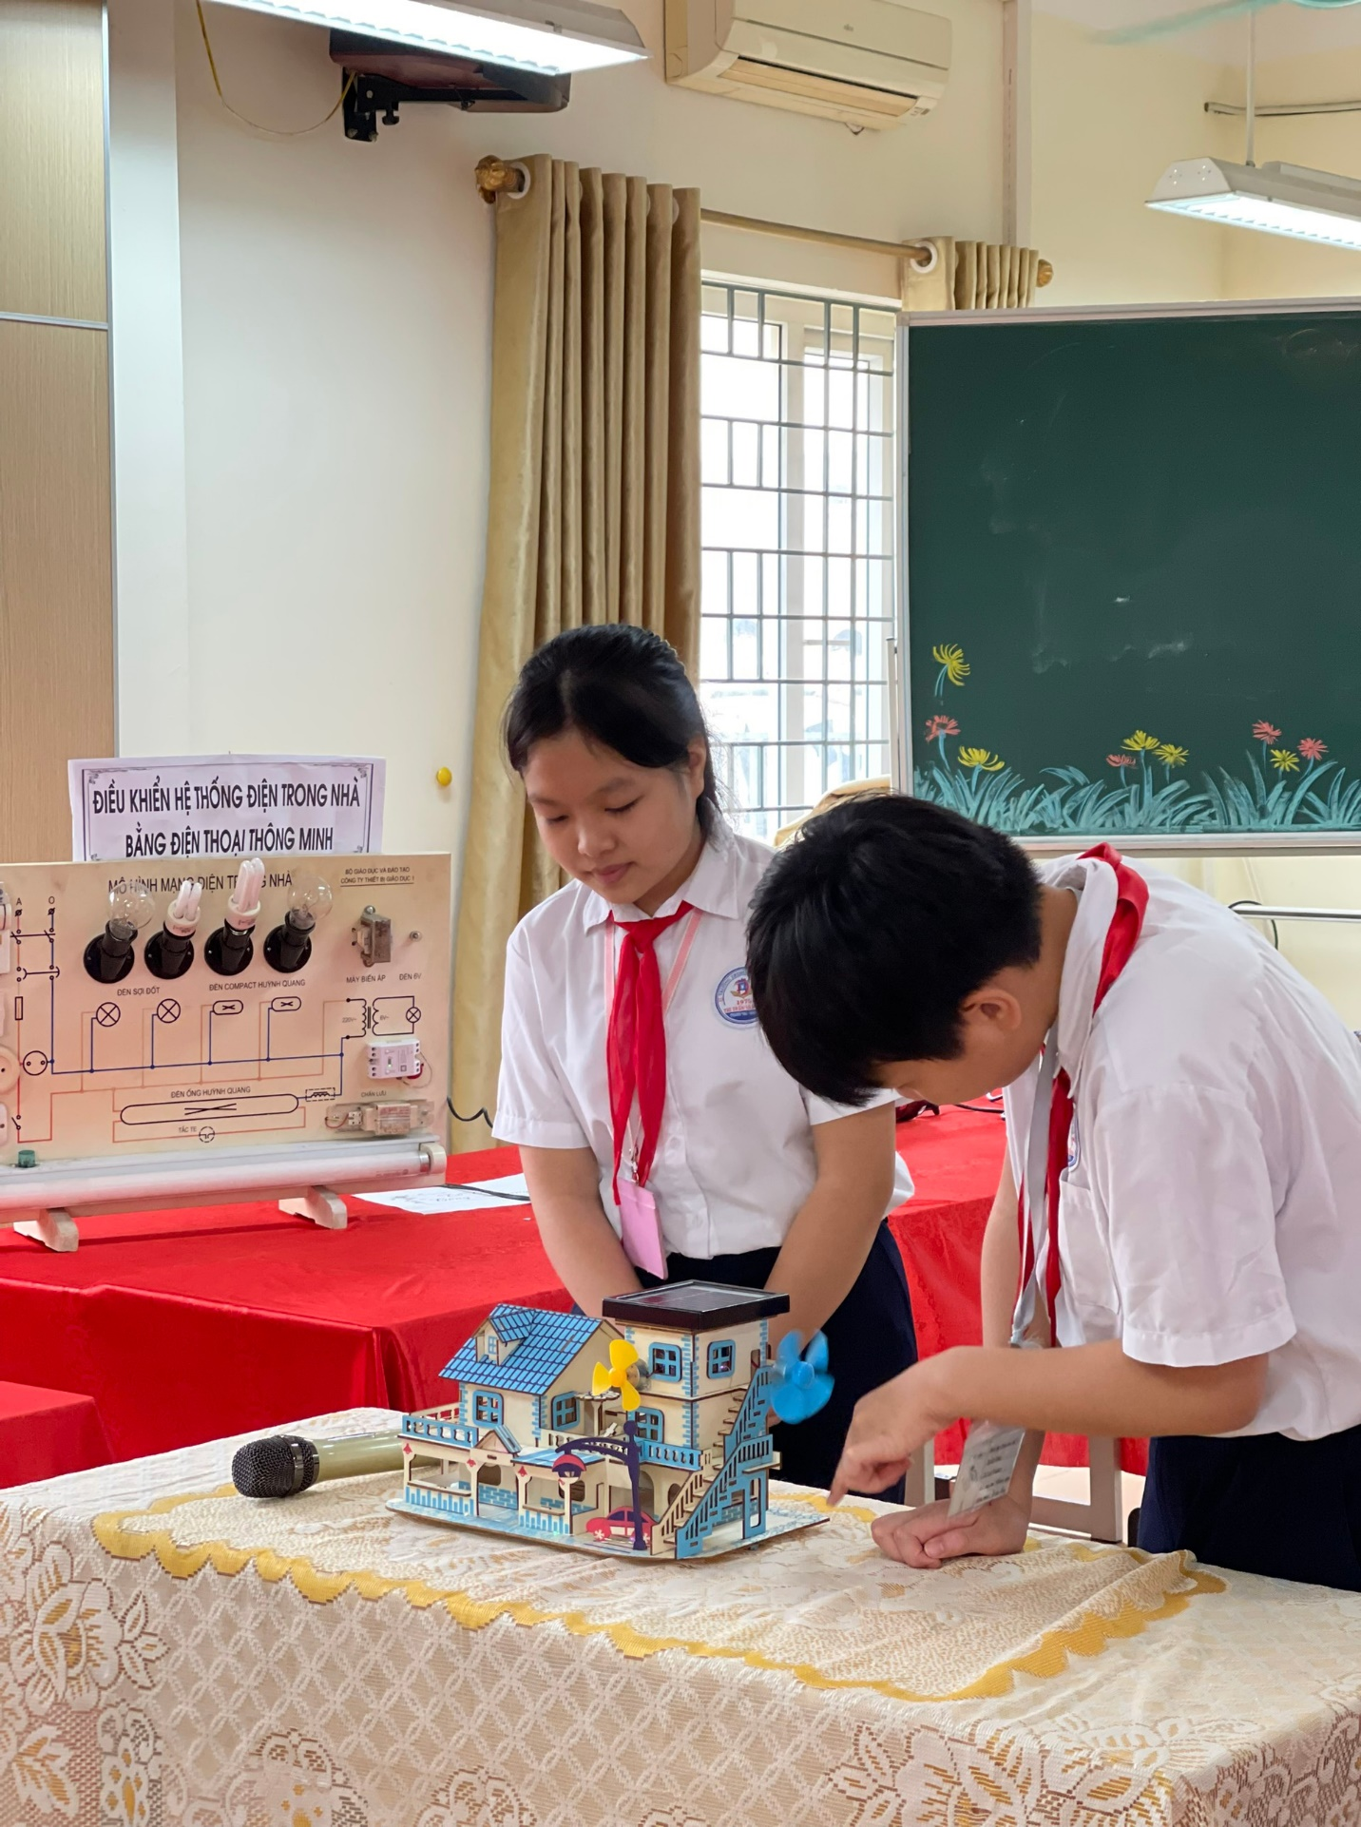
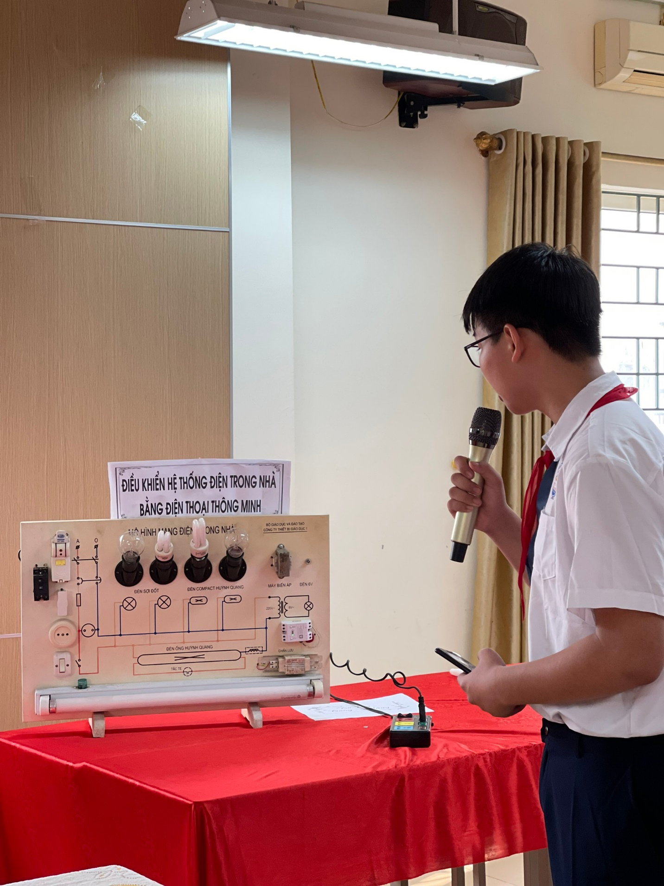
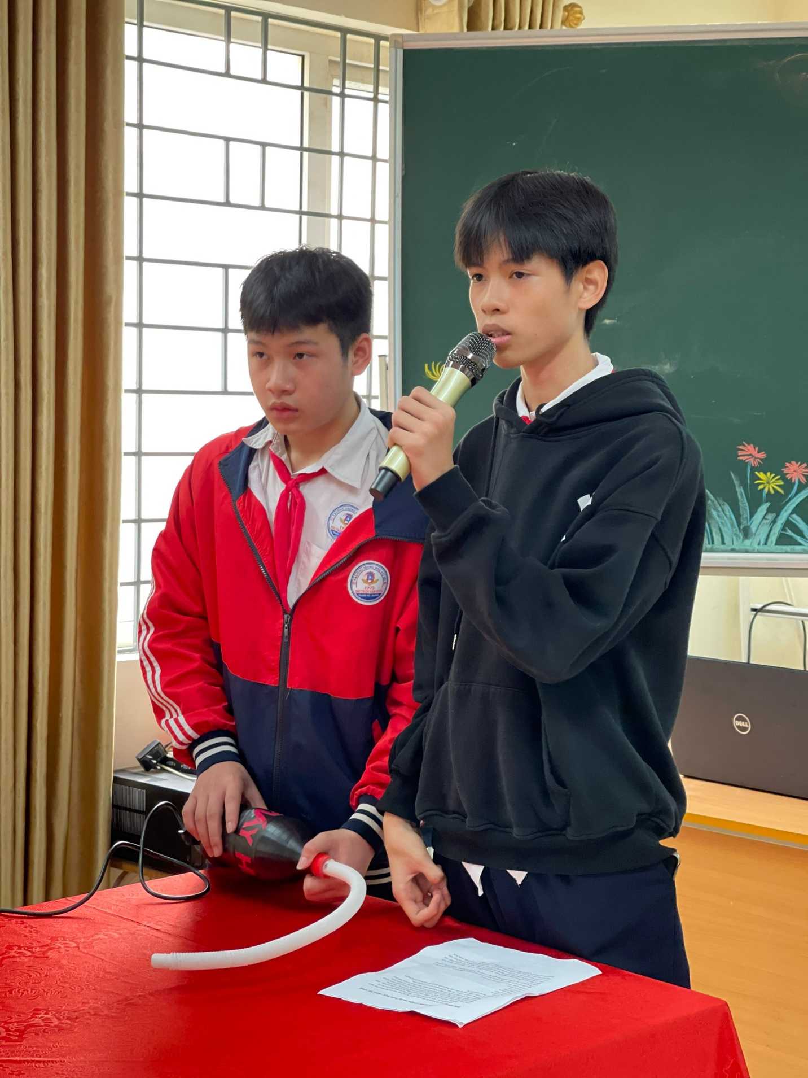
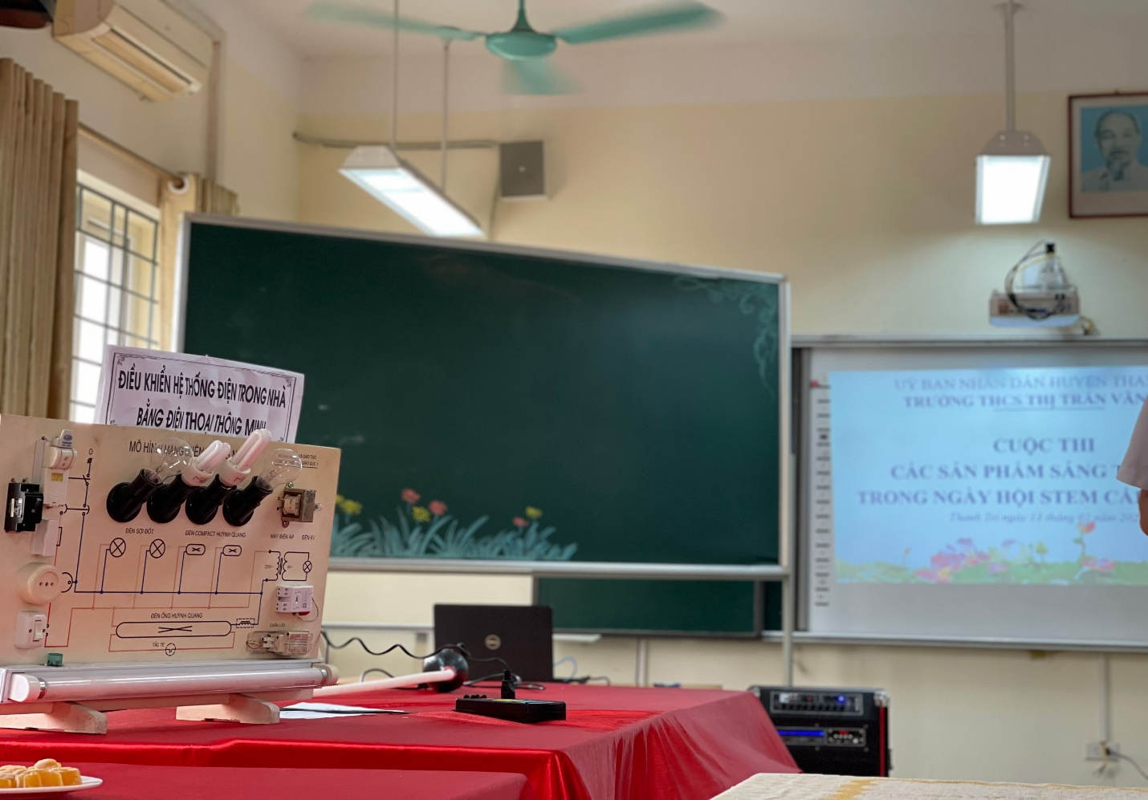
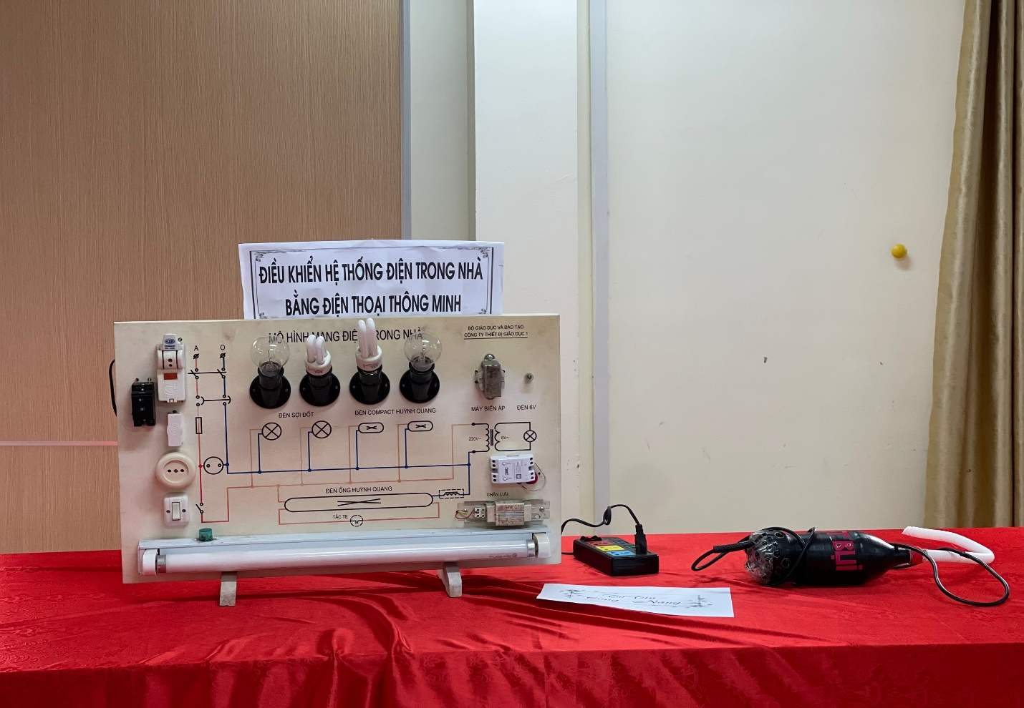
Thực hiện: Nguyễn Thị Trâm

